北美照明学会（IESNA）推荐的照明标准（Lx）
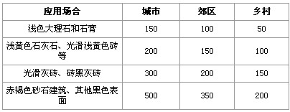
日本建筑照明的照度标准（Lx）
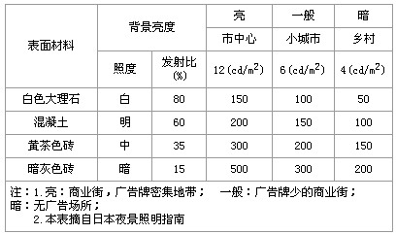
美国推荐的建筑物和纪念碑泛光照度值推荐表(IESNA,Lighting Handbook,2000)
